广东实验中学2017—2018学年(上)高二级模块考试
物 理

本试卷分选择题和非选择题两部分，共4页，满分110分，考试用时60分钟
注意事项：
1．答卷前，考生务必用黑色字迹的钢笔或签字笔将自己的姓名、考号填写在答题卡上。
2．选择题每小题选出答案后，用2B铅笔把答题卡上对应题目的答案标号涂黑；如需改动，用橡皮擦干净后，再选涂其它答案；不能答在试卷上。
3．非选择题必须用黑色字迹的钢笔或签字笔作答，答案必须写在另发的答题卷各题目指定区域内的相应位置上；如需改动，先划掉原来的答案，然后再写上新的答案；不准使用铅笔和涂改液.不按以上要求作答的答案无效。
4．考生必须保持答题卡的整洁，考试结束后，将答题卷和答题卡一并收回

第一部分选择题(共50分)
一、单项选择题（本大题共5小题，每小题4分。共计20分。）
1．质量为5 kg的小球以5 m/s的速度竖直落到地板上，随后以3 m/s的速度反向弹回，若取竖直向下的方向为正方向，则小球动量的变化为( )
A．10 kg·m/s B．－10 kg·m/s C．40 kg·m/s D．－40 kg·m/s
2．在高速公路上发生一起交通事故，一辆质量为2000kg向南行驶的长途客车迎面撞上了一质量为3000kg向北行驶的卡车，碰后两辆车接在一起，并向南滑行了一小段距离停止．经测定，长途客车碰前以30m/s的速度行驶，由此可判断卡车碰前的行驶速率( )
A．小于20 m/s B．大于20 m/s，小于30 m/s
C．大于30 m/s，小于40 m/s D．大于20 m/s，小于40 m/s
3．如图所示，质量为m的小球A系在长为l的轻绳一端，另一端系在质量为M 的小车支架的O点．现用手将小球拉至水平，此时小车静止于光滑水平面上，放手让小球摆下与B处固定的橡皮泥碰击后粘在一起，则在此过程中小车的位移是( )
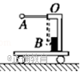
A．向右，大小为 B．向左，大小为
C．向右，大小为 D．向左，大小为
4．有三个相同的金属小球A、B、C，其中A、B两球带电情况相同，C球不带电．将A、B两球相隔一定距离固定起来，两球间的库仑力是F，若使C球 先和A接触，再与B接触，移去C，则A、B间的库仑力变为( )
A．$F/2$ B．$F/4$ C．$3F/8$ D．$F/{\text{10}}$
5．A、B两点在两个等量同种点电荷连线的中垂线上, 且到连线的距离相等, 如图所示, 则( )
A．A、B两点场强相同
B．A、B两点间的电势不相等
C．沿中垂线从A点到B点，电场强度先增大后减小
D．把正电荷沿中垂线从A点移到B点, 电势能先增大后减小
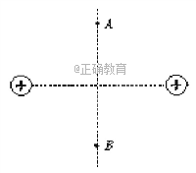
二、不定项选择题。（本大题共计5小题，每小题6分，少选得3分，错选得0分）
6．“蹦极”运动中，长弹性绳的一端固定，另一端绑在人身上，人从几十米高处跳下．将蹦极过程简化为人沿竖直方向的运动．从绳恰好伸直，到人第一次下降至最低点的过程中，下列分析正确的是( )
A．绳对人的冲量始终向上，人的动量先增大后减小
B．绳对人的拉力始终做负功，人的动能先增大后减小
C．绳恰好伸直时，绳的弹性势能为零，人的动能最大
D．人在最低点时，绳对人的拉力等于人所受的重力
7．两个小球A、B在光滑水平面上相向运动，已知它们的质量分别是m₁＝4 kg，m₂＝2 kg，A的速度v₁＝3 m/s(设为正)，B的速度v₂＝－3 m/s，则它们发生正碰后，其速度可能分别是( )
A．均为+1 m/s B．＋4 m/s和－5 m/s
C．＋2 m/s和－1 m/s D．－1 m/s和＋5 m/s
8．如图所示，质量m₁＝0.3 kg的小车静止在光滑的水平面上，车长L＝1.5 m，现有质量m₂＝0. 2 kg可视为质点的物块，以水平向右的速度v₀从左端滑上小车，最后在车面上某处与小车保持相对静止。物块与车面间的动摩擦因数μ＝0.5，取g＝10 m/s²，则( )
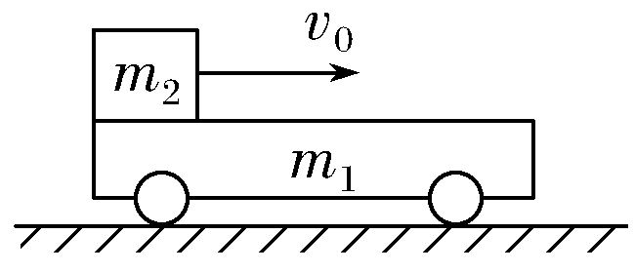
A．物块滑上小车后，滑块和小车构成的系统动量守恒。
B．物块滑上小车后，滑块和小车构成的系统机械能守恒。
C．若v₀=2m/s，则物块在车面上滑行的时间为0.24s；
D．若要保证物块不从小车右端滑出，则v₀不得大于5m/s
9．在静电场中，将一电子由a点移到b点，电场力做功5ev，则下列结论错误的是( )
A．电场强度的方向一定是由b到a
B．a、b两点间的电势差U_{ab}为5V
C．电子的电势能减少了5eV
D．因零电势点未确定，故不能确定a、b两点的电势

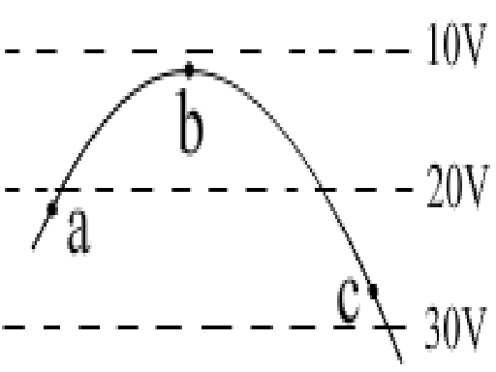
10．如图所示，三条平行等距的虚线表示电场中的三个等势面，电势值分别为10V、20V、30V，实线是一带负电的粒子（不计重力）在该区域内的运动轨迹，对于轨迹上的a、b、c三点来说( )
A．粒子在三点的合力F_{a}=F_{b}=F_{c}；
B．粒子必先过a，再到b，然后到c；
C．粒子在三点的动能大小为E_{Kb}>E_{Ka}>E_{Kc}；
D．粒子在三点的电势能大小为E_{Pc}<E_{Pa}<E_{Pb}。

三、填空题（本大题共14分）
11．如图1所示，用“碰撞实验器”可以验证动量守恒定律，即研究两个小球在轨道水平部分碰撞前后的动量关系：
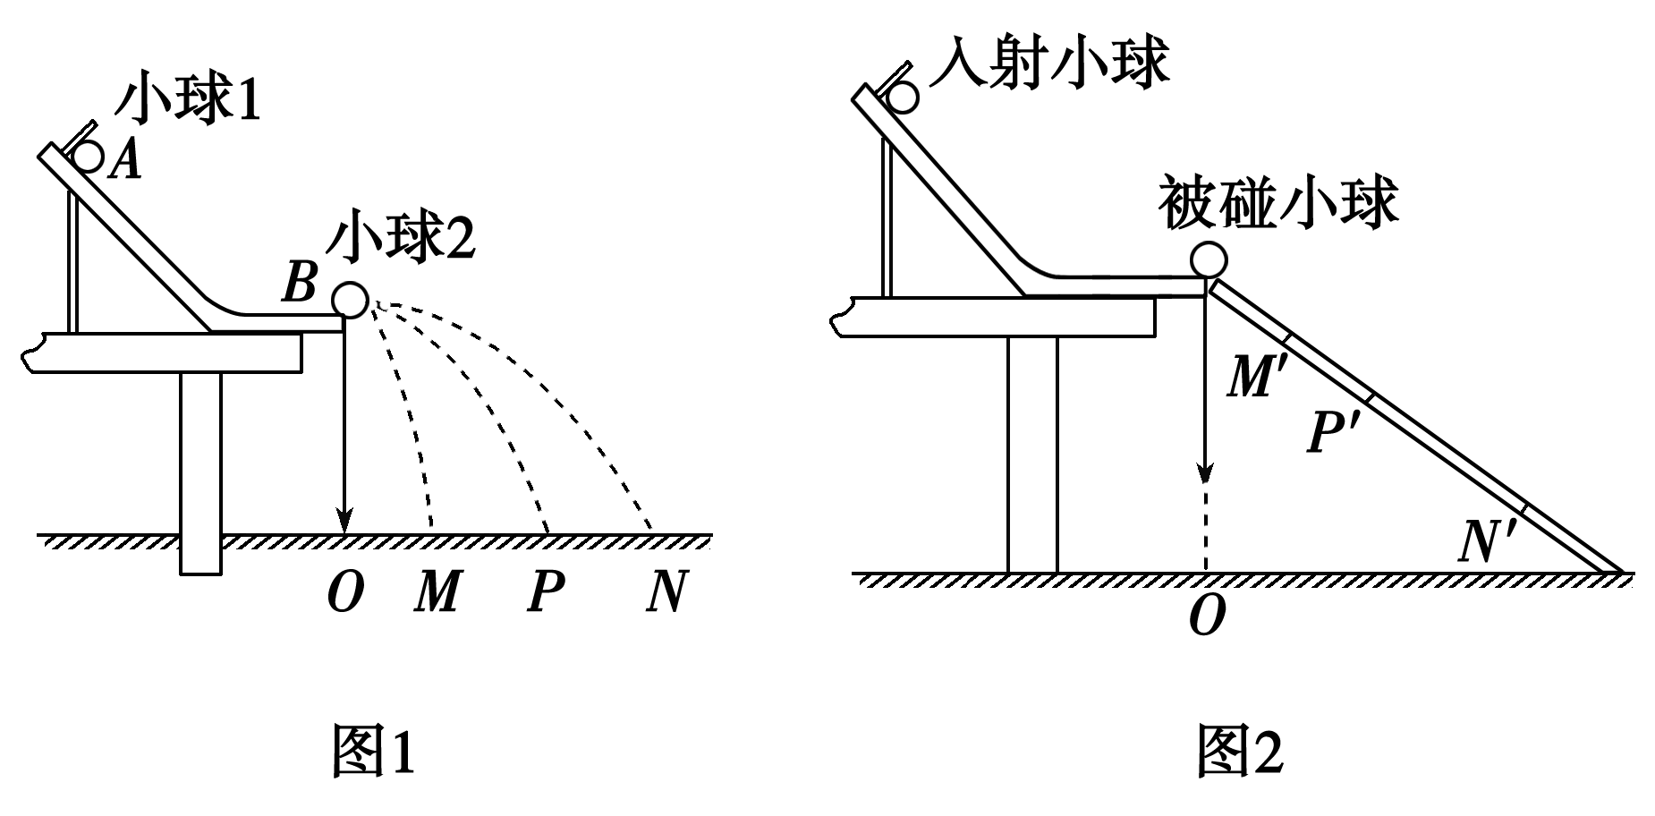
先安装好实验装置，在地上铺一张白纸，白纸上铺放复写纸，记下重垂线所指的位置O。接下来的实验步骤如下：
步骤1：不放小球2，让小球1从斜槽上A点由静止滚下，并落在地面上。重复多次，用尽可能小的圆，把小球的所有落点圈在里面，其圆心就是小球落点的平均位置；
步骤2：把小球2放在斜槽前端边缘位置B，让小球1从A点由静止滚下，使它们碰撞，重复多次，并使用与步骤1同样的方法分别标出碰撞后两小球落点的平均位置；
步骤3：用刻度尺分别测量三个落地点的平均位置M、P、N离O点的距离，即线段OM、OP、ON的长度。
(1)对于上述实验操作，下列说法正确的是________。
A．应使小球每次从斜槽上相同的位置自由滚下 B．斜槽轨道必须光滑
C．斜槽轨道末端必须水平 D．小球1质量应大于小球2的质量
(2)上述实验除需测量线段OM、OP、ON的长度外，还需要测量的物理量有________。
A．A、B两点间的高度差h₁ B．B点离地面的高度h₂
C．小球1和小球2的质量m₁、m₂ D．小球1和小球2的半径r
(3)当所测物理量满足表达式__________________________(用所测物理量的字母表示)时，即说明两球碰撞遵守动量守恒定律。如果还满足表达式_______________________(用所测物理量的字母表示)时，即说明两球碰撞时无机械能损失。
(4)完成上述实验后，某实验小组对上述装置进行了改造，如图2所示。在水平槽末端与水平地面间放置了一个斜面，斜面的顶点与水平槽等高且无缝连接。使小球1仍从斜槽上A点由静止滚下，重复实验步骤1和2的操作，得到两球落在斜面上的平均落点M′、P′、N′。用刻度尺测量斜面顶点到M′、P′、N′三点的距离分别为l₁，l₂、l₃。则验证两球碰撞过程中动量守恒的表达式为________________________________(用所测物理量的字母表示)

四、计算题(本大题共46分)
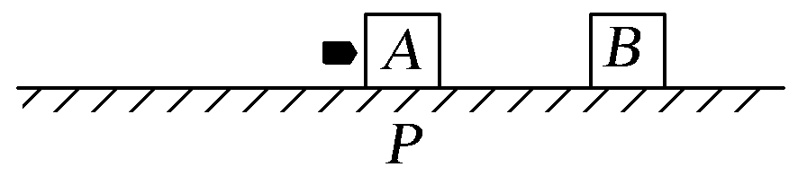
12．(14分) 如图所示，在平直轨道上P点静止放置一个质量为2m的物体A，P点左侧粗糙，右侧光滑。现有一颗质量为m的子弹以v₀的水平速度射入物体A并和物体A一起滑上光滑平面，与前方静止物体B发生弹性正碰后返回，在粗糙面滑行距离d停下。已知物体A与粗糙面之间的动摩擦因数为，求：
(1)子弹与物体A碰撞过程中损失的机械能；
(2)B物体的质量。

13．(14分)如图，匀强电场中A、B、C三点构成一个直角三角形，AC边长为4m，∠A=30⁰，把电荷量为+2×10⁻¹⁰ C的点电荷由A点移动到B点，电场力做功4.8×10⁻⁸ J，再由B点移到C点电荷克服电场力做功4.8×10⁻⁸ J，取B点的电势为零，求A、C两点的电势及场强的大小及方向．

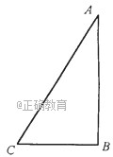

14．(18分)静电喷漆技术具有效率高，浪费少，质量好，有利于工人健康等优点，其装置如图所示．A、B为两块平行金属板，间距d＝0.4 m，两板间有方向由B指向A，大小为E＝1×10³ N/C的匀强电场．在A板的中央放置一个安全接地的静电油漆喷枪P，油漆喷枪的半圆形喷嘴可向各个方向均匀地喷出带电油漆微粒，油漆微粒的初速度大小均为v₀＝2 m/s，质量m＝5×10^{－15} kg、带电量为q＝－2×10^{－16} C．微粒的重力和所受空气阻力均不计，油漆微粒最后都落在金属板B上．试求：
B
P
d
E
A
（1）微粒打在B板上的动能；
（2）微粒到达B板所需的最短时间；
（3）微粒最后落在B板上所形成的图形及面积的大小．
广东实验中学2017—2018学年(上)高二级模块考试·物理
答案及说明

一、单项选择题
1． D 动量的变化是末动量减去初动量，规定了竖直向下为正方向，初动量p₁=mv₁=25 kg·m/s，末动量p₂=mv₂= -15 kg·m/s，，动量的变化Δp=p₂-p₁= - 40 kg·m/s
2. C 由动量守恒定律知碰撞前总动量向南，所以客车的动量大于卡车的动量，可得卡车碰前的行驶速率小于20 m/s.
3. D 4. C 5. D
二、不定项选择题
6． AB A、由于绳对人的作用力一直向上，故绳对人的冲量始终向上，由于人在下降中速度先增大后减小；故动量先增大后减小；故A正确；B、在该过程中，拉力与运动方向始终相反，绳子的力一直做负功；但由分析可知，人的动能先增大后减小；故正确；C、绳子恰好伸直时，绳子的形变量为零，弹性势能为零；但此时人的动能不是最大，故C错误；D、人在最低点时，绳子对人的拉力一定大于人受到的重力；故D错误．
7． AD 由动量守恒，可验证四个选项都满足要求。再看动能情况：
E_{k}＝m₁v＋m₂v＝×4×9 J＋×2×9 J＝27 J E_{k}′＝m₁v₁′²＋m₂v′²
由于碰撞过程动能不可能增加，所以应有E_{k}≥E_{k}′，可排除选项B；选项C虽满足E_{k}≥E_{k}′，但A、B沿同一直线相向运动，发生碰撞后各自仍能保持原来速度方向(v_{A}′＞0，v_{B}′＜0)，这显然是不符合实际的，因此C错误；验证选项A、D均满足E_{k}≥E_{k}′，故答案为选项A(完全非弹性碰撞)和选项D(弹性碰撞)。
8． ACD 设物块与小车的共同速度为v，以水平向右的方向为正方向，根据动量守恒定律有m₂v₀＝(m₁＋m₂)v设物块与车面间的滑动摩擦力为F，对物块应用动量定理有－Ft＝m₂v－m₂v_{0。}又F＝μm₂g 解得t＝ 代入数据得t＝0.24 s。
要使物块恰好不从车面滑出，须物块到车面最右端时与小车有共同的速度，设其为v′，则
m₂v₀′＝(m₁＋m₂)v′ 由功能关系有m₂v₀′²＝(m₁＋m₂)v′²＋μm₂Gl 代入数据解得v₀′＝5 m/s
故要使物体不从小车右端滑出，物块滑上小车左端的速度v₀′不超过5 m/s。
9． AB 10. AD
三、填空题
11. (1)ACD (2)C (3)m₁＝m₁＋m₂ m₁()²＝m₁()²＋m₂()² (4)m₁＝m₁＋m₂
【解析】：(1)因为平抛运动的时间相等，根据v＝，所以用水平射程可以代替速度，则需测量小球平抛运动的射程，故应保证斜槽末端水平，小球每次都从同一点滑下；同时为了小球2能飞的更远，防止1反弹，球1的质量应大于球2的质量，故A、C、D正确，B错误。
(2)根据动量守恒得：m₁·＝m₁·＋m₂·，所以除了测量线段、、的长度外，还需要测量的物理量是小球1和小球2的质量m₁、m₂。
(3)因为平抛运动的时间相等。则水平位移可以代表速度，是A球不与B球碰撞平抛运动的位移，该位移可以代表A球碰撞前的速度，是A球碰撞后平抛运动的位移，该位移可以代表碰撞后A的速度，是碰撞后B球的水平位移，该位移可以代表碰撞后B球的速度，当所测物理量满足表达式m₁·＝m₁·＋m₂·，说明两球碰撞遵守动量守恒定律，由功能关系可知，只要m₁v＝m₁v＋m₂v成立则机械能守恒，故若m₁·²＝m₁·²＋m₂·²成立，说明碰撞过程中机械能守恒。
(4)碰撞前，m₁落在图中的P′点，设其水平初速度为v₁，小球m₁和m₂发生碰撞后，m₁的落点在图中M′点，设其水平初速度为v₁′，m₂的落点是图中的N′点，设其水平初速度为v₂，设斜面与水平面的倾角为α，
由平抛运动规律得：L_{p}′sinα＝gt²，L_{p}′cosα＝v₁t
解得v₁＝
同理v₁′＝，v₂＝，可见速度正比于
所以只要验证m₁＝m₁＋m₂即可。
四、计算题
12.解析 (1)设子弹与物体A的共同速度为v，由动量守恒定律有 mv₀＝3mv，
则该过程损失的机械能 ΔE＝mv－·3mv²＝mv。
(2)以子弹、物体A和物体B为系统，设B的质量为M，碰后子弹和物体A的速度为v₁，物体B的速度为v₂，由动量守恒定律有 3mv＝Mv₂＋3mv₁，
碰撞过程机械能守恒，有 ·3mv²＝·3mv＋Mv，
从子弹与物体A滑上粗糙面到停止，由能量守恒定律有 3μmgd＝·3mv，
又μ＝， 综上可解得M＝9m。

13. (1)mv (2)9m
解析： 由 $W_{\text{AB}}={\text{qU}}_{\text{AB}}$ 可得$U_{\text{AB}}=ϕ_{A}−ϕ_{B}=\text{240}V$
解之得：$ϕ_{A}=\text{240}V$
由 $W_{\text{BC}}={\text{qU}}_{\text{BC}}$ 可得$U_{\text{BC}}=ϕ_{B}−ϕ_{C}=−\text{240}V$
解之得：$ϕ_{C}=\text{240}V$
因为$ϕ_{B}=ϕ_{C}$，所以AC为等势面，且因为$ϕ_{C}>ϕ_{B}$，故场强方向垂直于直线AC向下。 过B点作AC垂线交AC于D，则易得直线AD长度$d=\sqrt{3}m$。
又因为 U_{AB}=Ed，解之得 $E=\text{80}\sqrt{3} N/m$
14(1)据动能定理，电场力对每个微粒做功为
微粒打在B板上时动能为
(2)微粒初速度方向垂直于极板时，到达B板时间最短，到达B板时速度为v_{t} ,有
$v_{t}=\sqrt{\frac{2E_{\text{kt}}}{m}}=\sqrt{\frac{2×9\text{.}0×{\text{10}}^{−\text{14}}}{5\text{.}0×{\text{10}}^{−\text{15}}}}m/s=6\text{.}0m/s$
$\frac{v_{o}+v_{t}}{2}=\frac{h}{t}$
所以$t=\frac{2h}{v_{o}+v_{t}}=\frac{2×0\text{.}\text{40}}{2\text{.}0+6\text{.}0}s=0\text{.}1s$
(3)微粒落在B板上所形成的图形是圆形．
加速度$a=\frac{\text{qE}}{m}=\frac{2\text{.}0×{\text{10}}^{−\text{16}}×1\text{.}0×{\text{10}}^{3}}{5\text{.}0×{\text{10}}^{−\text{15}}}m/{s^{2}}=\text{40}m/{s^{2}}$
$R=v_{o}t_{1}$ $h=\frac{1}{2}{\text{at}}_{1}^{2}$
圆面积为 $\begin{aligned}S={πR}^{2}=π(v_{o}t_{1})^{2}={πv}_{o}^{2}(\frac{2h}{a}) \\ 3\text{.}\text{14}×2\text{.}0^{2}×(\frac{2×0\text{.}\text{40}}{\text{40}})m^{2}≈0\text{.}\text{25}m^{2}\end{aligned}$

